|  |  |  |
| --- | --- | --- |
|  |  |  |
|  |  |  |
| 北京交通大学软件学院  **《操作系统》课程**  **实验报告** | | |

|  |
| --- |
| **姓名:韩熔** |
| **学号:20301036** |

目录

1 实验目的 3

2 实验过程设计 3

3 源代码及注释 3

4 运行结果与分析 4

5 实验总结 4

# 1 实验目的

（说明：写出本次实验的主要实验目的与原因。）

本实验旨在一步一步展示如何从零开始用Rust 语言写一个基于 RISC-V 架构的类 Unix 内核，首先要配置操作系统开发的基本环境，才可以进行后续的实验。

（1）OS环境配置：使用VMware Workstation，通过虚拟机方式安装openEuler，并在上面进行实验

（2）Rust环境配置：需要在虚拟机上配置好Rust开发环境。

（3）Qemu 模拟器安装：我们需要使用 Qemu 7.0.0 以上版本进行实验，为此，从源码手动编译安装 Qemu 模拟器。

# 2 实验过程设计

（说明：写出本次实验的主要实验流程或个人实验的实施过程。）

1. openEuler安装成功

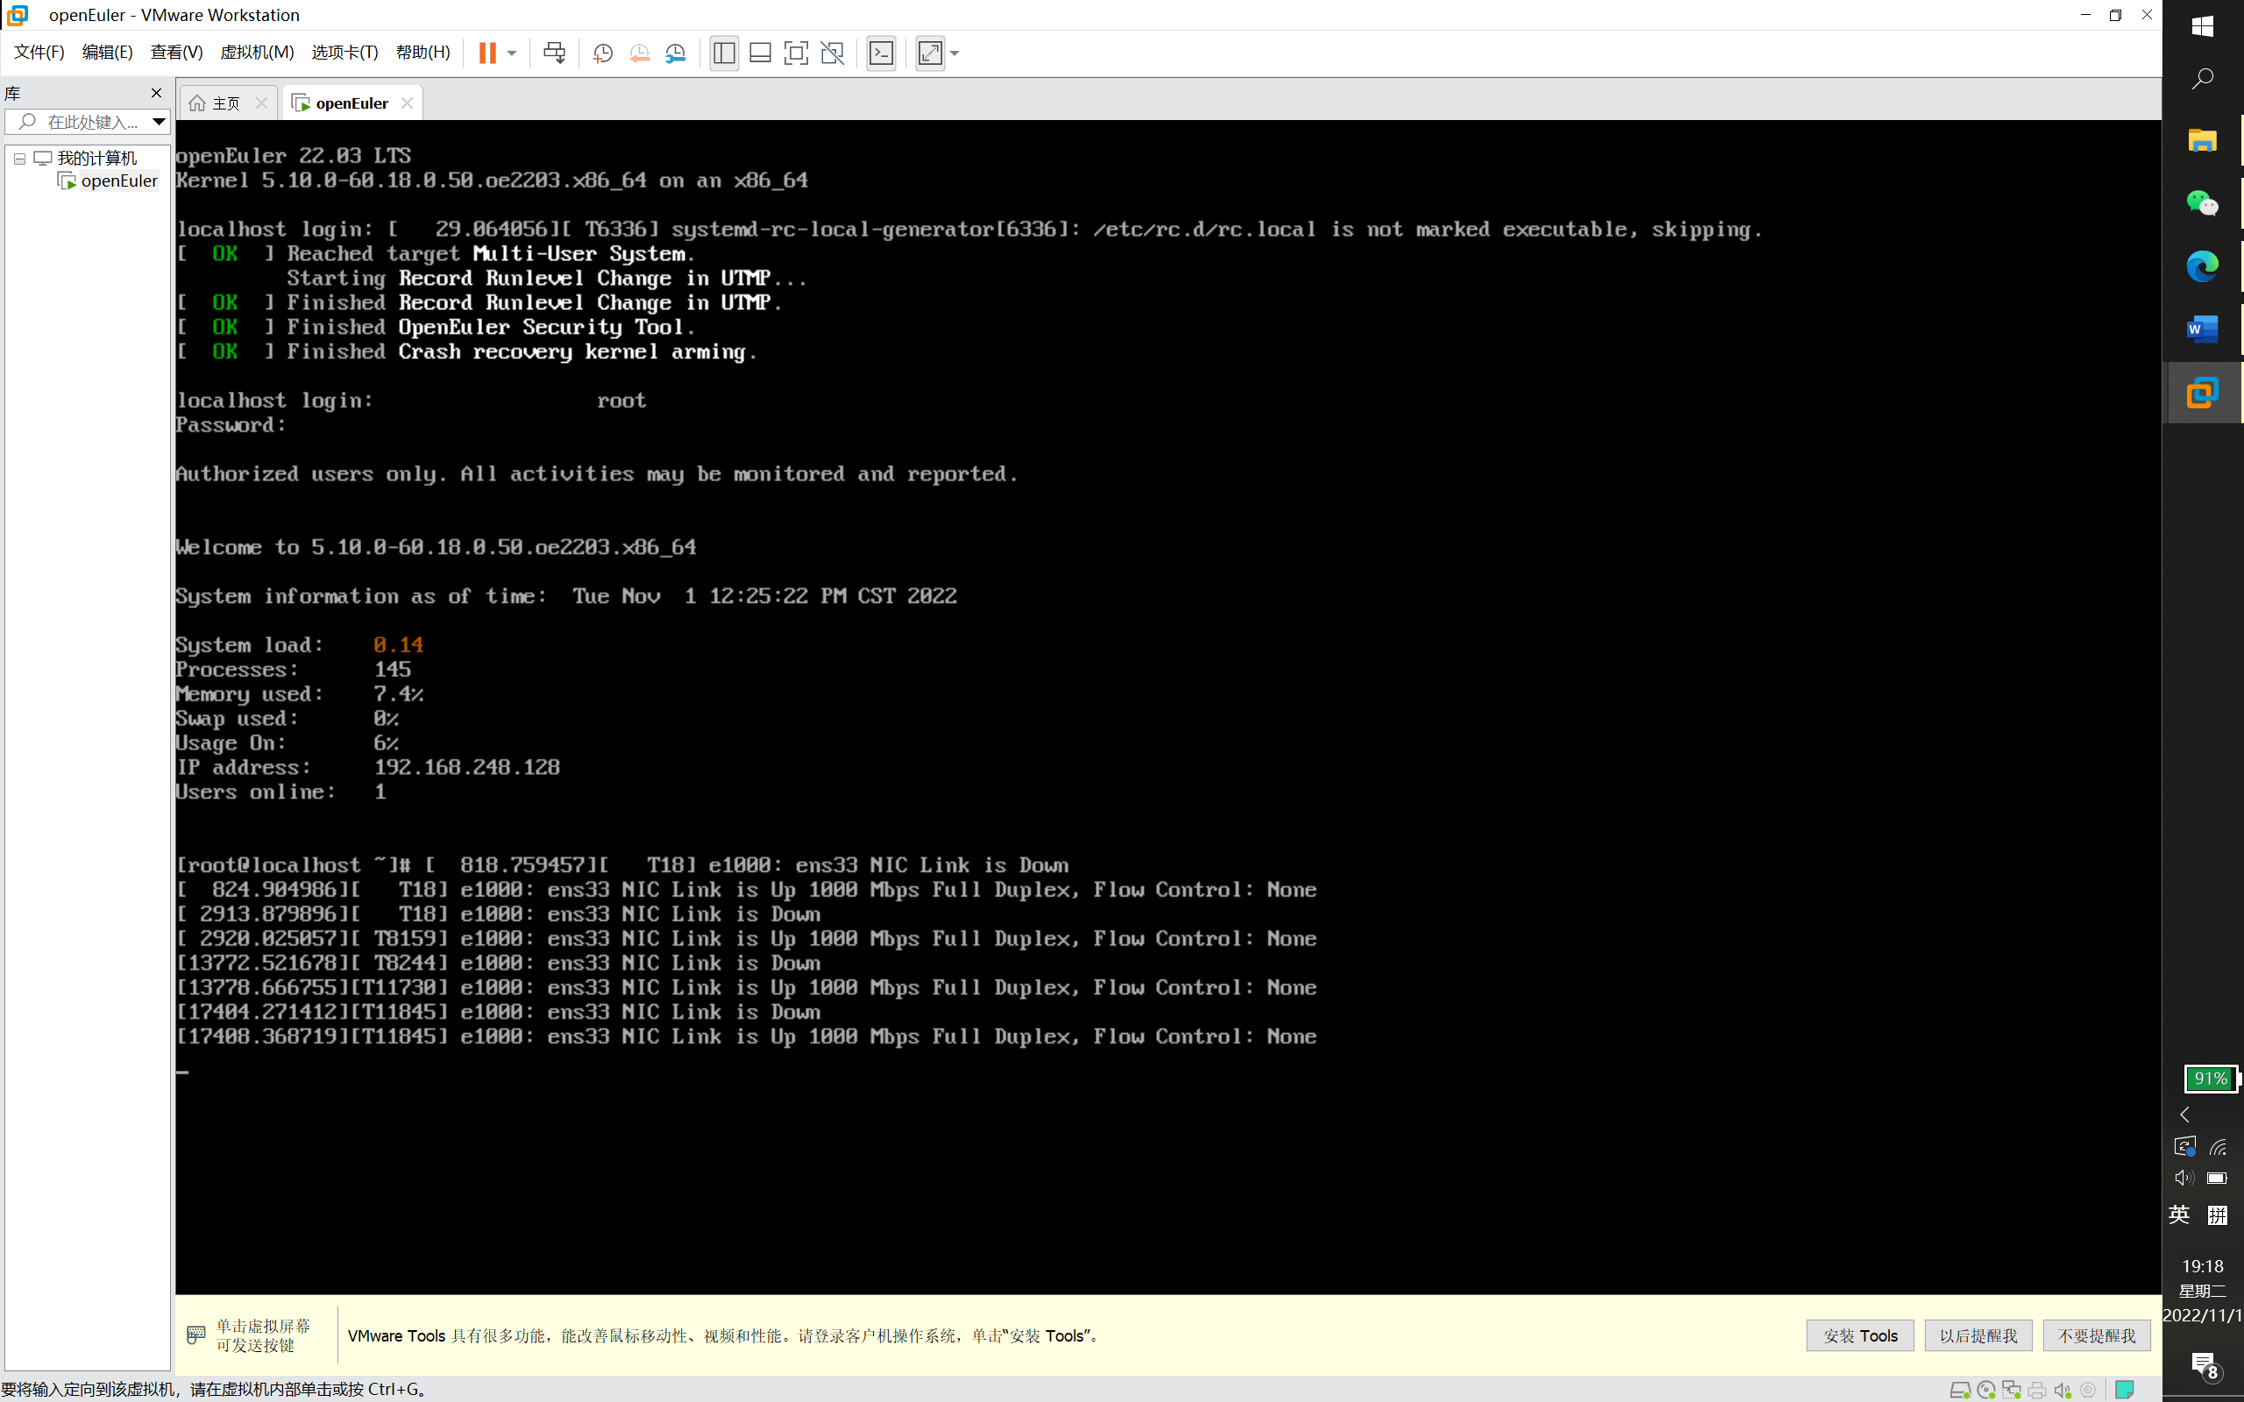

1. 使用ssh工具Aechoterm实现在本地控制虚拟机操作，即可在linux环境下实现复制粘贴

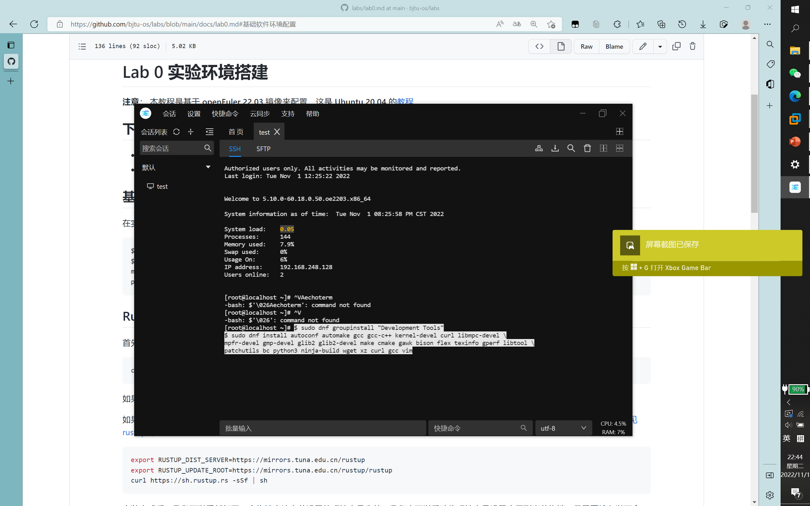

1. 基础软件环境配置

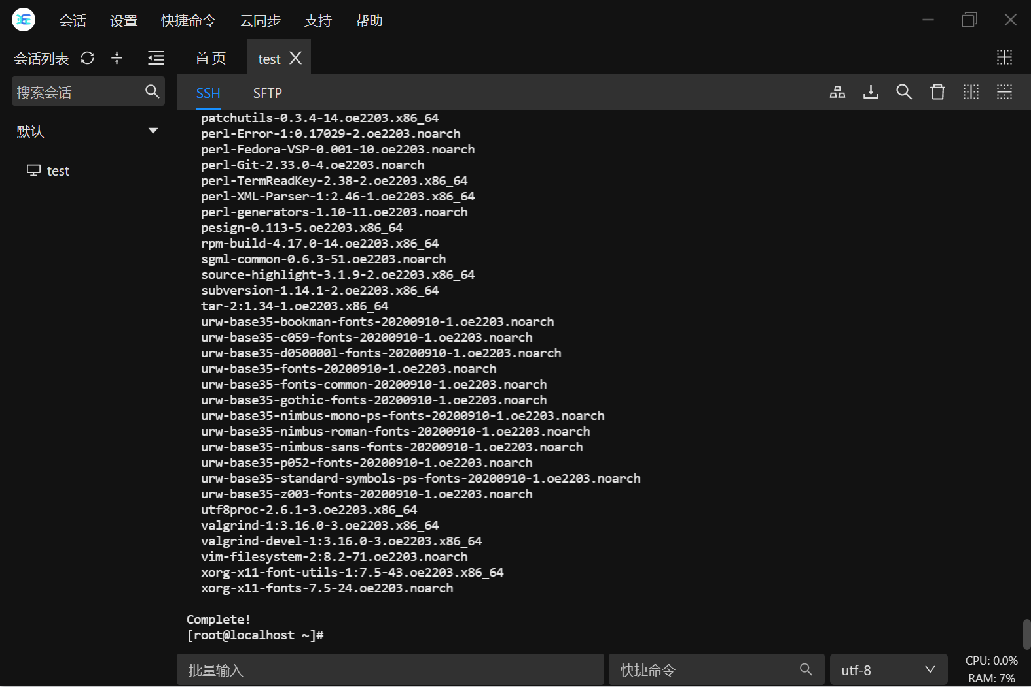

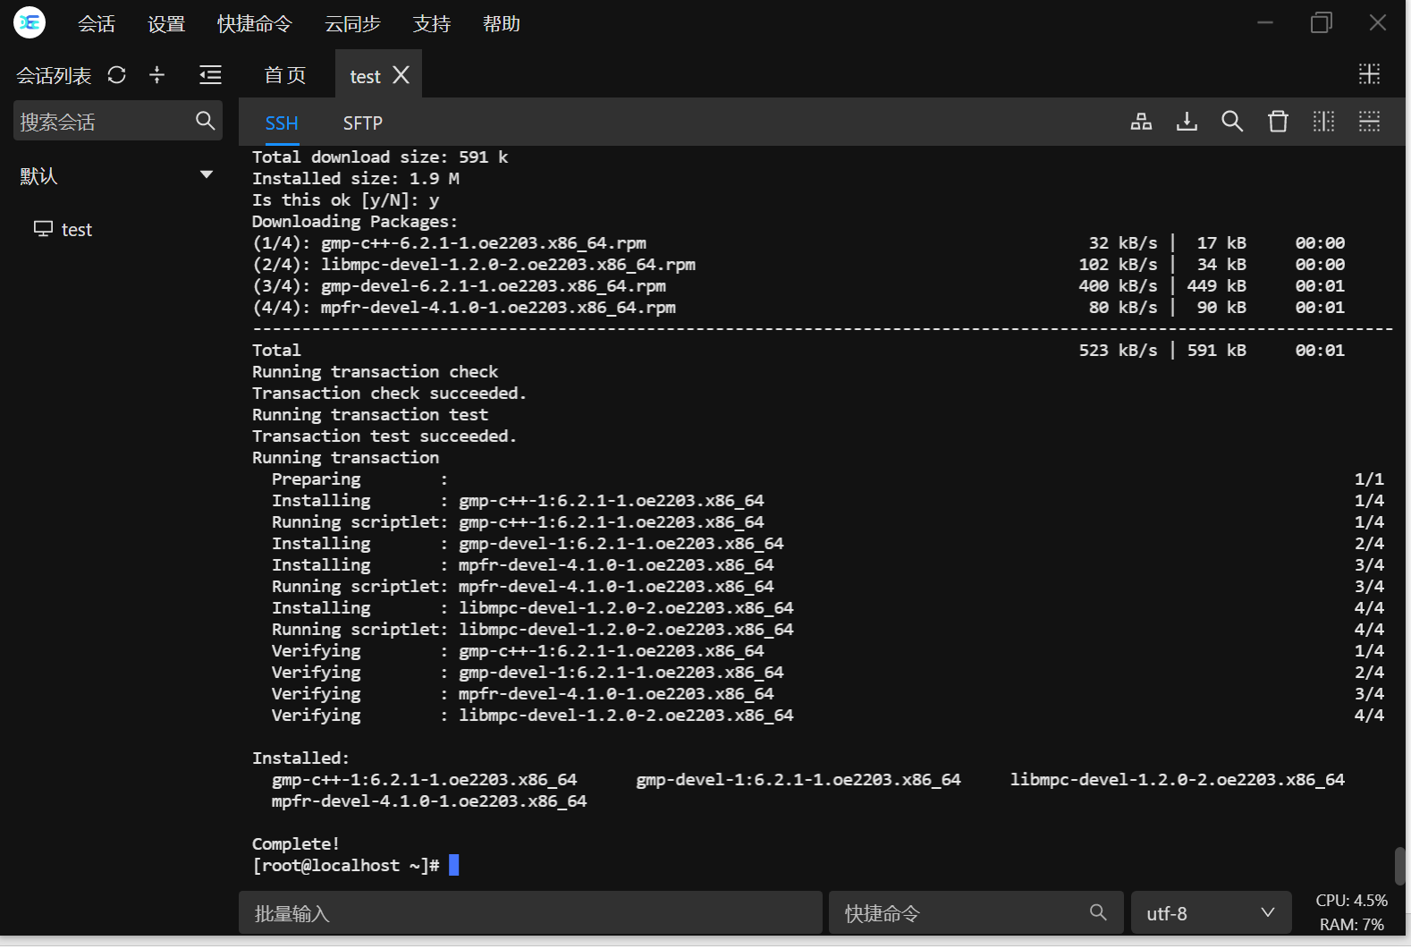

1. Rust 开发环境配置

首先安装 Rust 版本管理器 rustup 和 Rust 包管理器 cargo

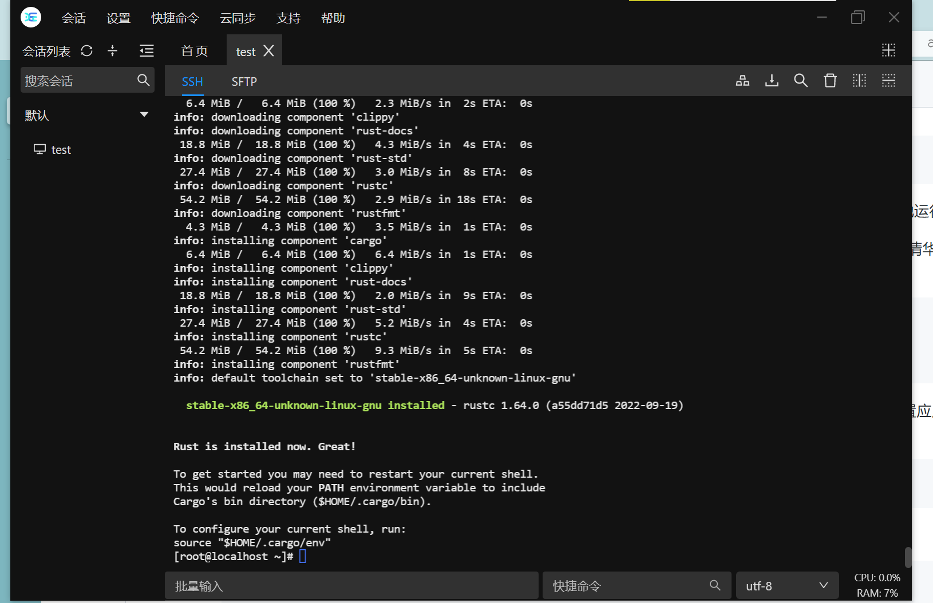

安装 rustc 的 nightly 版本，并把该版本设置为 rustc 的缺省版本

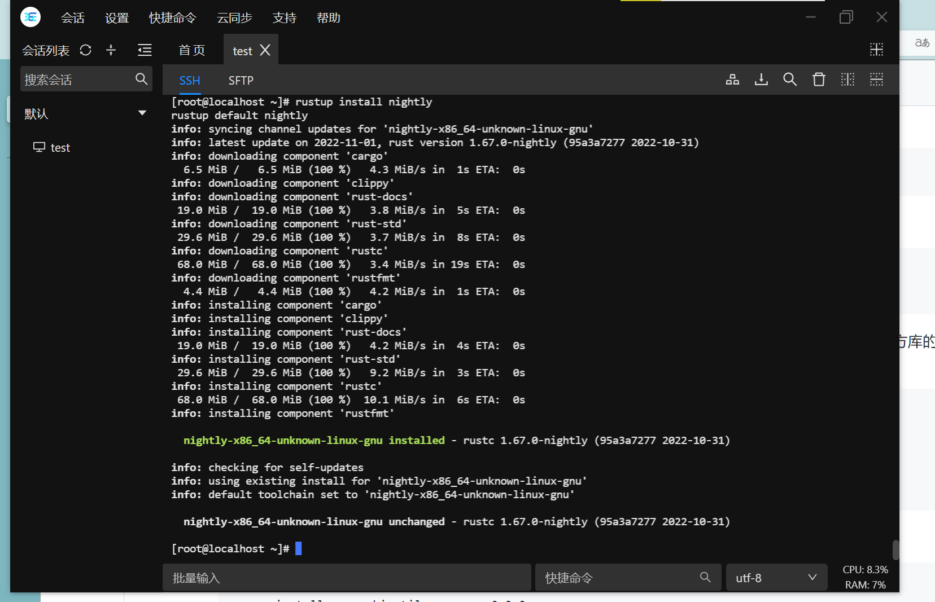

接下来安装一些Rust相关的软件包

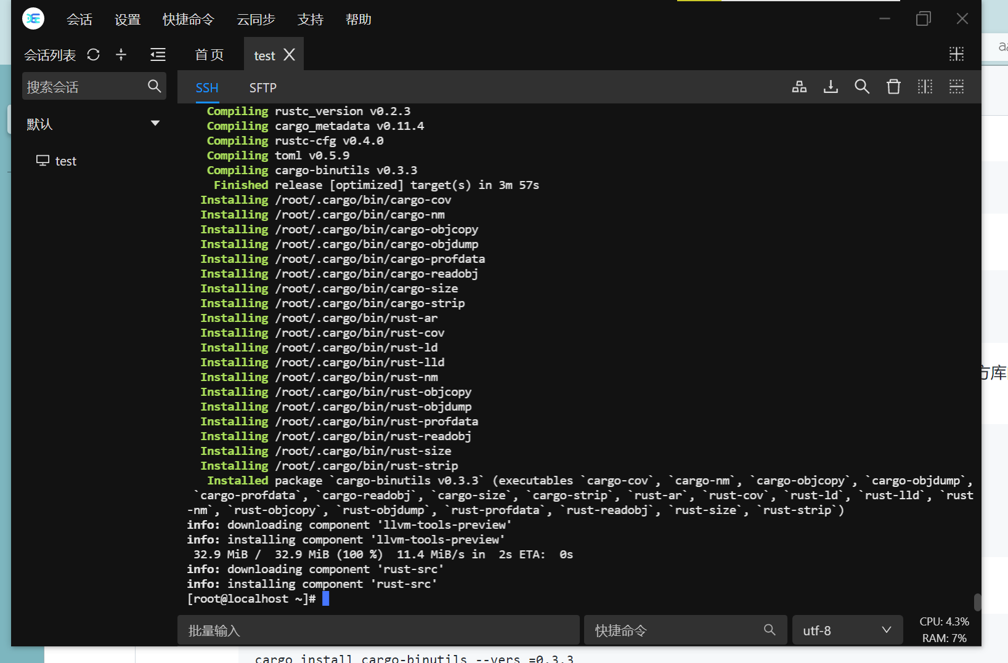

1. QEMU 模拟器安装

第一步，下载:

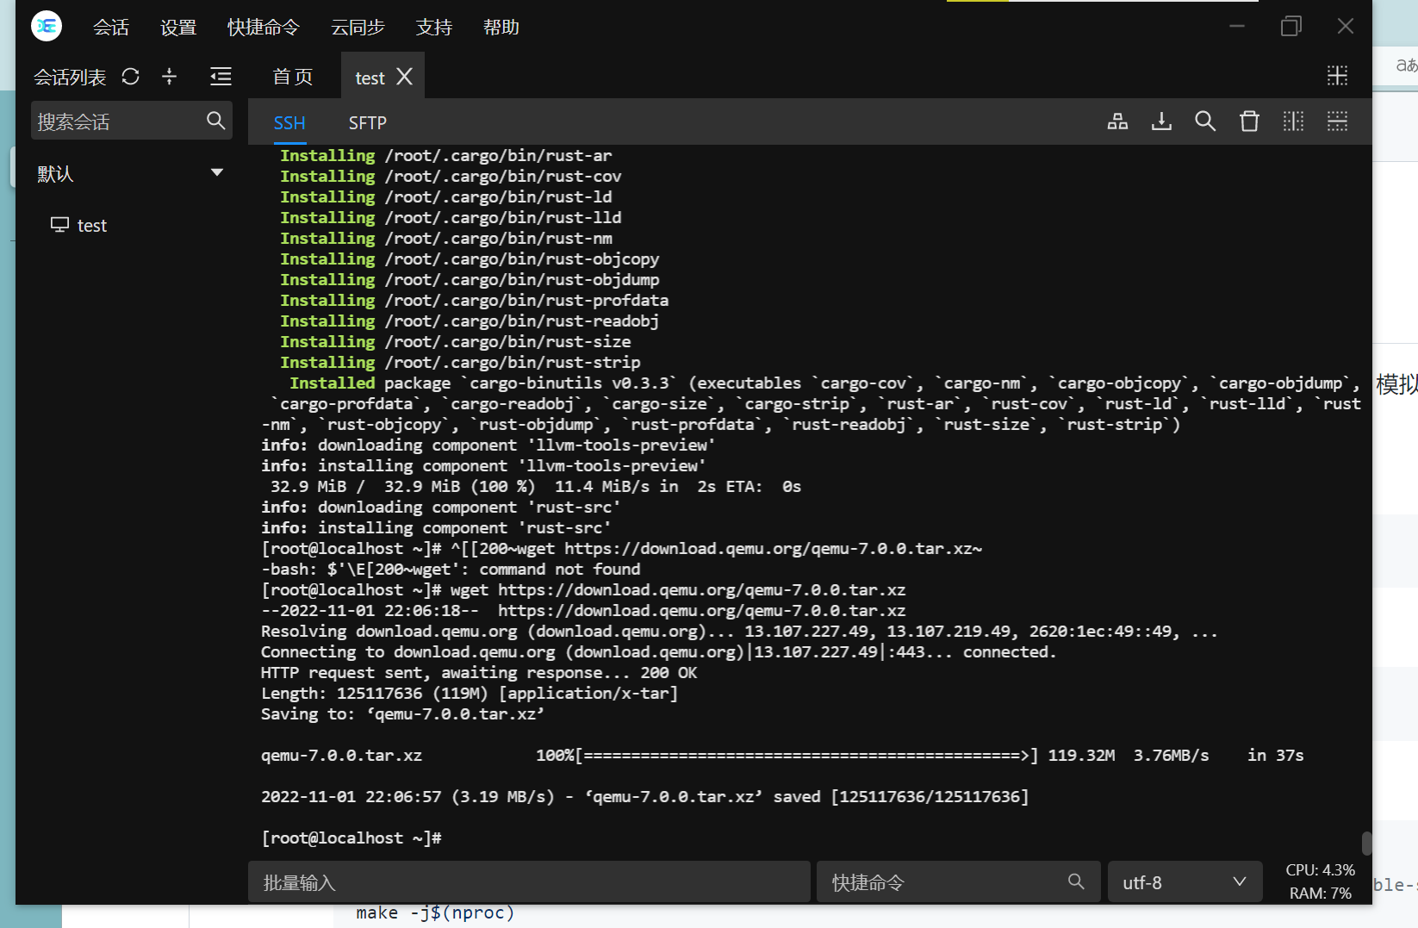

第二步，解压：

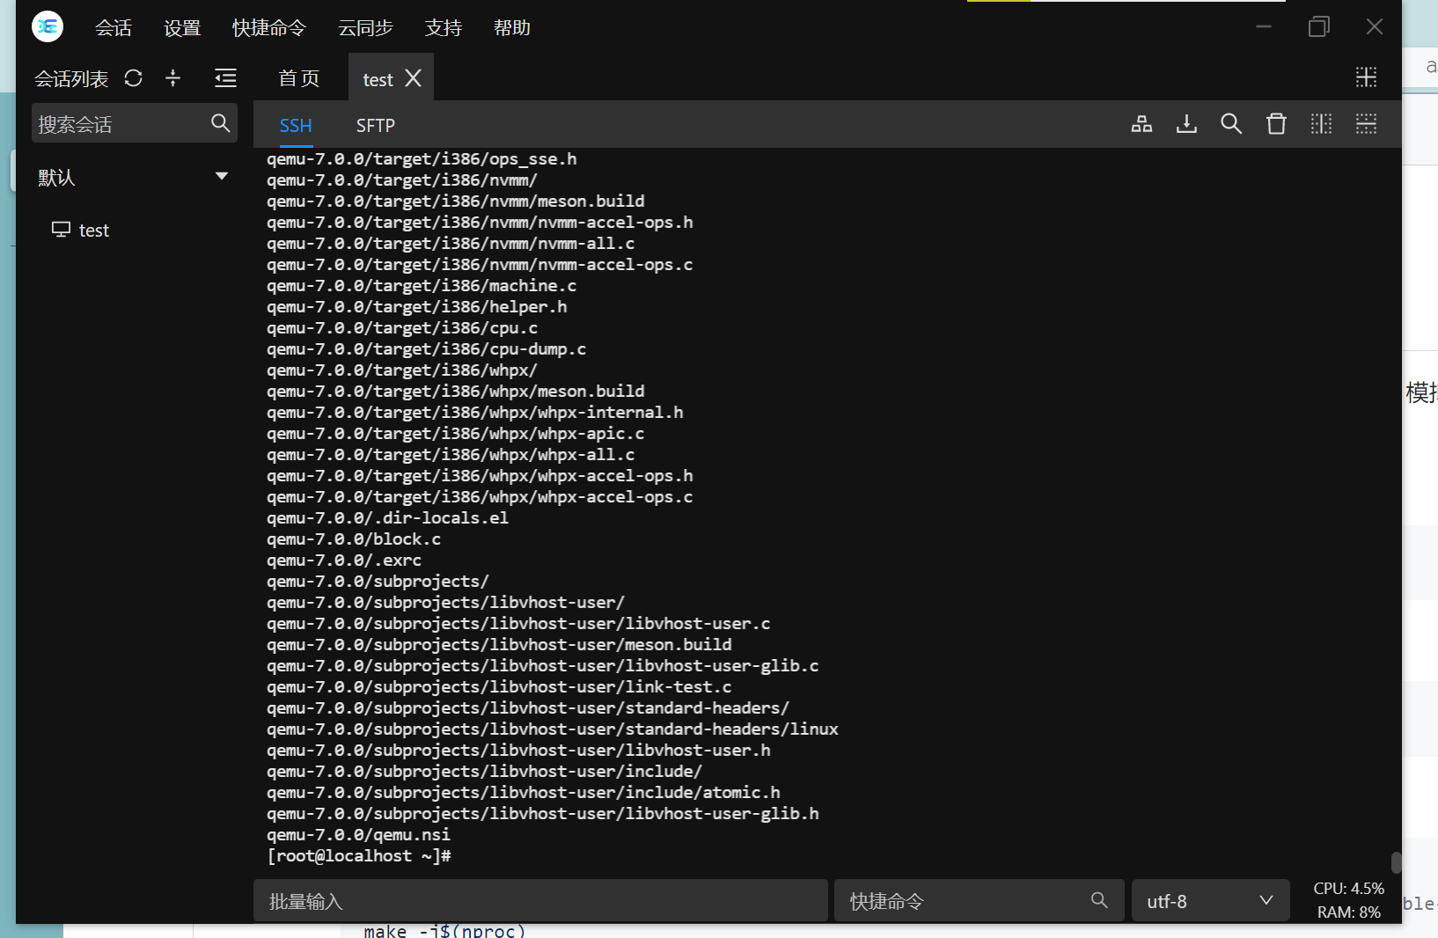

第三步，编译安装并配置 RISC-V 支持：

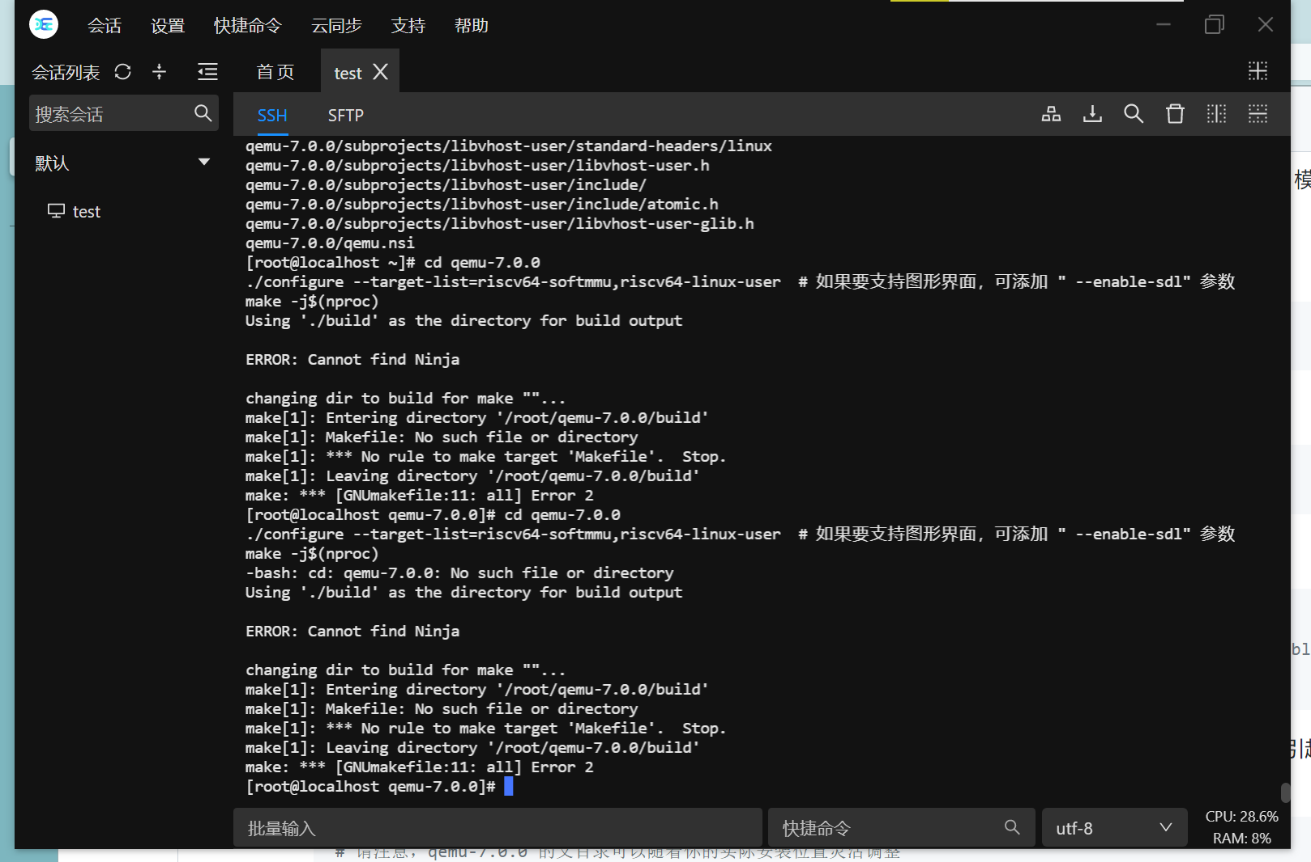

ERROR: Cannot find Ninja

yum install ninja-build

ERROR: glib-2.48 gthread-2.0 is required to compile QEMU

yum install glib2 glib2-devel

成功

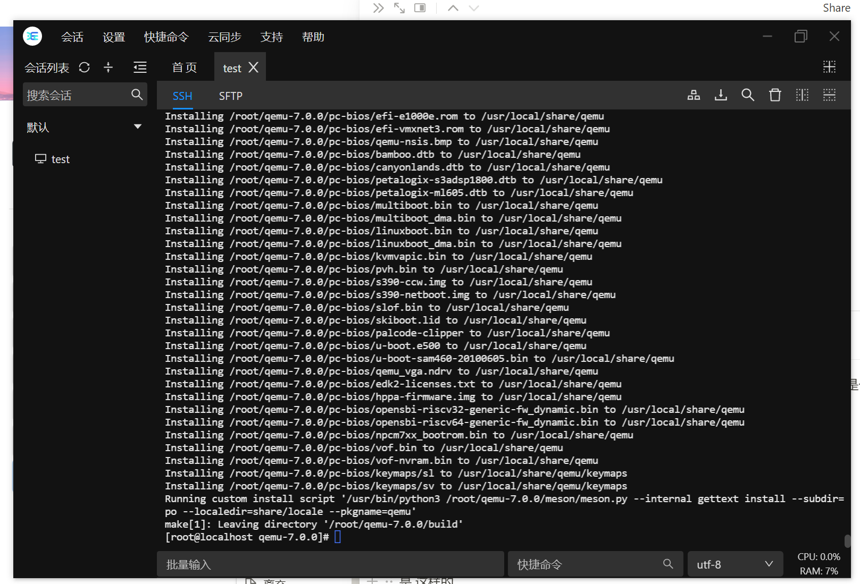

确认 QEMU 的版本：

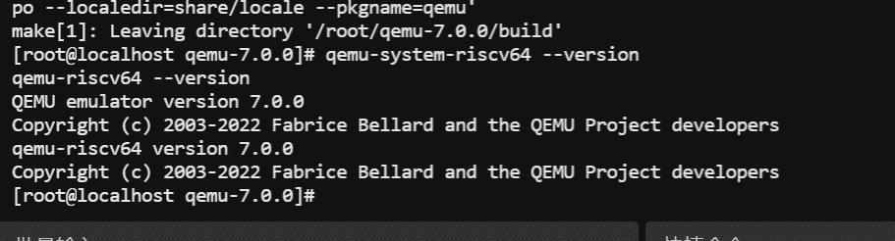

# 3 源代码及注释

（说明：写出本次实验使用的命令或编写的源代码。请在下列表格中说明源代码的文件名和代码功能概述或者命令名和该命令的主要作用。要求针对核心功能代码进行注释。）

表 3-1 源代码及注释

|  |  |
| --- | --- |
| **文件名:** |  |
| **主要功能:** |  |
| **源代码:** | |

表 3-2 关键命令解释

|  |  |  |
| --- | --- | --- |
| **序号** | **命令名** | **主要作用** |
| **1** | $ sudo dnf groupinstall "Development Tools"  $ sudo dnf install autoconf automake gcc gcc-c++ kernel-devel curl libmpc-devel \ | 安装基本的软件包 |
| **2** | curl https://sh.rustup.rs -sSf | sh | 安装 Rust 版本管理器 rustup 和 Rust 包管理器 cargo |
| **3** | source $HOME/.cargo/env | 手动将环境变量设置应用到当前终端 |
| **4** | rustup install nightly  rustup default nightly | 安装 rustc 的 nightly 版本，并把该版本设置为 rustc 的缺省版本。 |
| **5** | rustup target add riscv64gc-unknown-none-elf  cargo install cargo-binutils --vers =0.3.3  rustup component add llvm-tools-preview  rustup component add rust-src | 安装一些Rust相关的软件包： |
| **6** | wget https://download.qemu.org/qemu-7.0.0.tar.xz  tar xvJf qemu-7.0.0.tar.xz | 下载并解压Qemu |
| **7** | cd qemu-7.0.0  ./configure --target-list=riscv64-softmmu,riscv64-linux-user  make -j$(nproc) install | 编译安装并配置 RISC-V 支持： |
|  | qemu-system-riscv64 --version  qemu-riscv64 --version | 确认 QEMU 的版本 |
|  |  |  |

# 4 运行结果与分析

（说明：此部分请写出代码或命令运行结果及其分析。运行结果可以通过截图的方式提交,此外需要对截图进行分析与说明。）

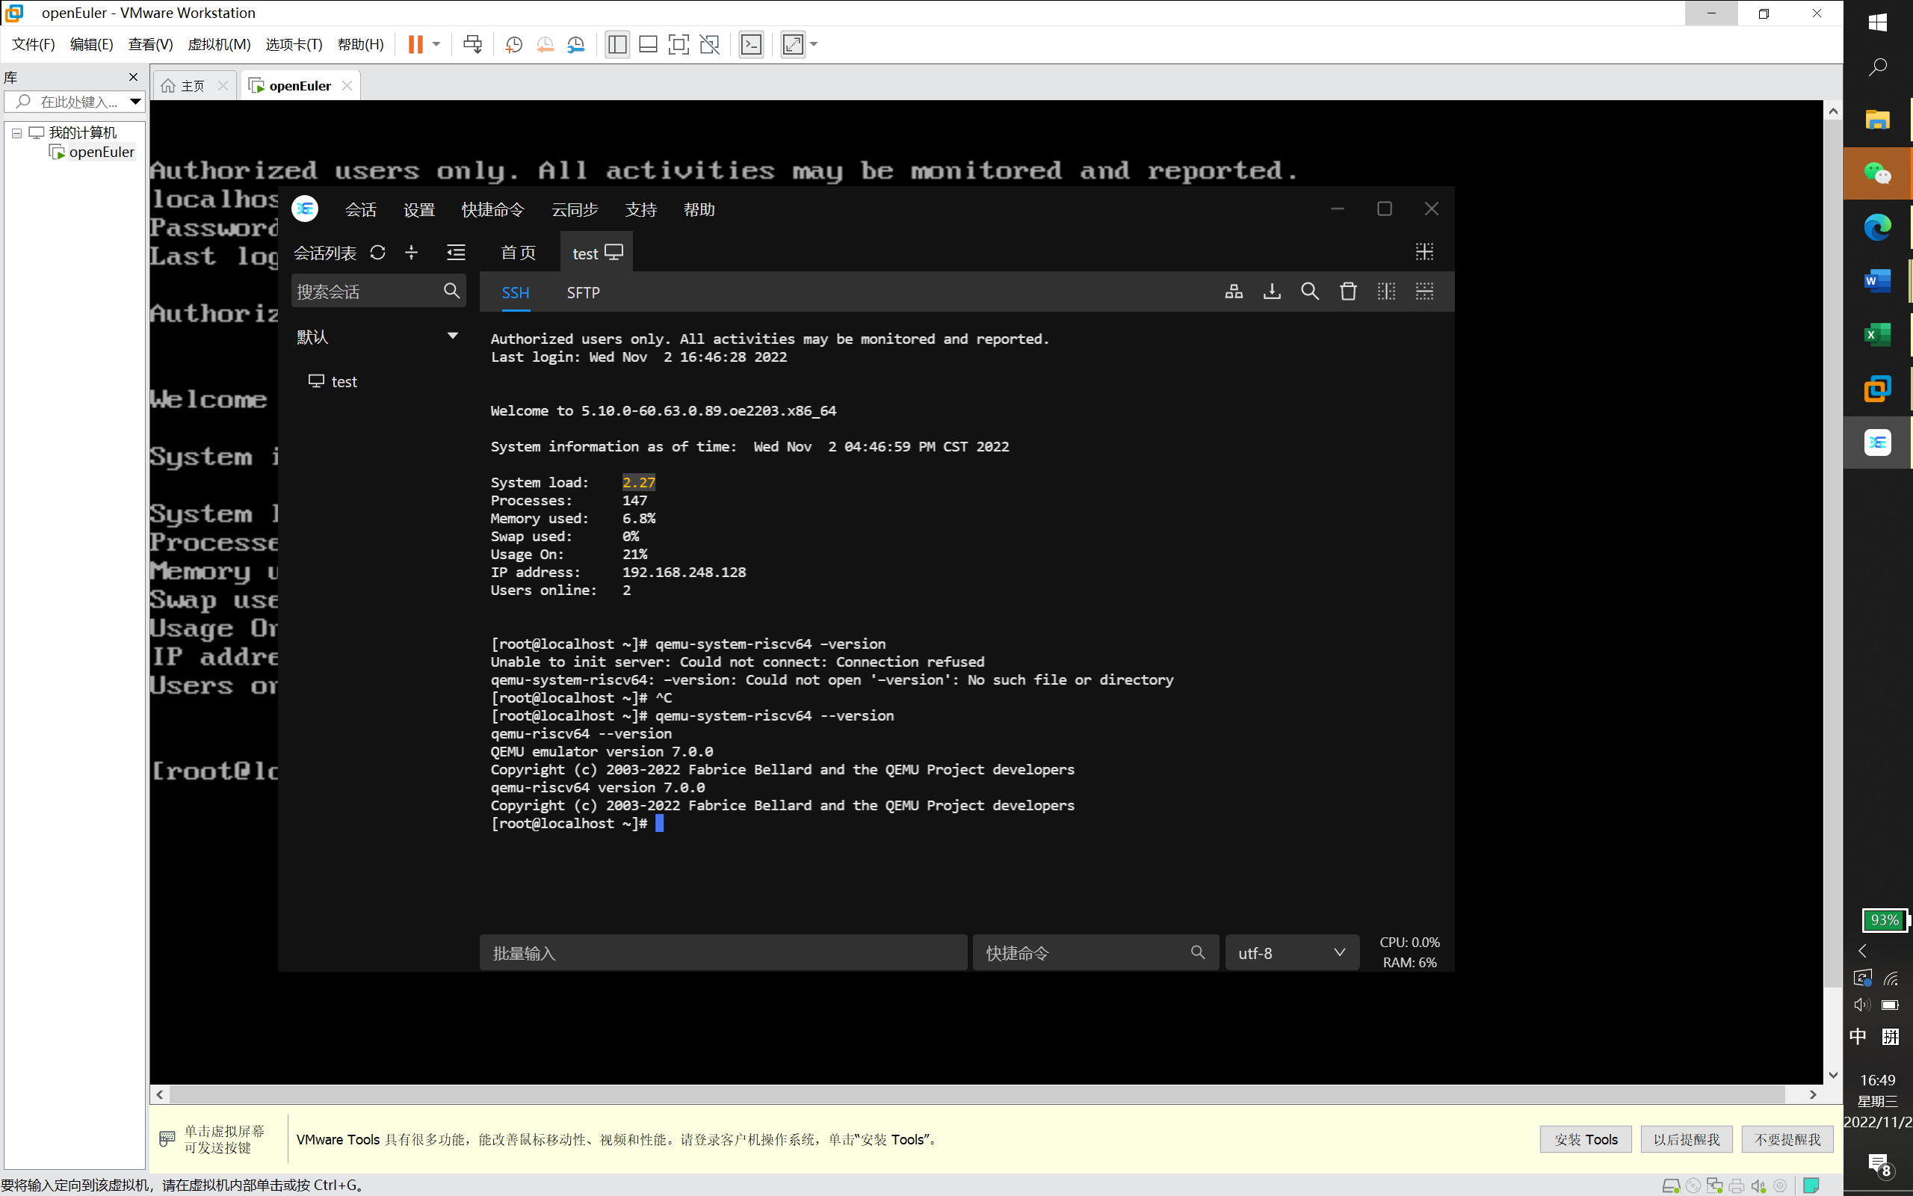

图 4.1运行结果截图

使用 qemu-system-riscv64 –version 查找确认本机qemu环境是否安装成功。

结果：

QEMU emulator version 7.0.0

qemu-riscv64 version 7.0.0

# 5 实验总结

（说明：此部分请写出针对本次实验的总结。也可以写出对于相同功能的不同实现方案，或是书写针对现有实验的改进方案等独创的且与本次实验有关的内容。）

1. 一开始无法实现在 Linux 环境下复制粘贴，通过查询了解到了可以使用ssh工具实现在本地控制虚拟机操作，即可实现复制粘贴。选择ssh工具Aechoterm，与虚拟机连接，使用ctrl+shift+v即可粘贴命令。

（下图为Aechoterm界面）

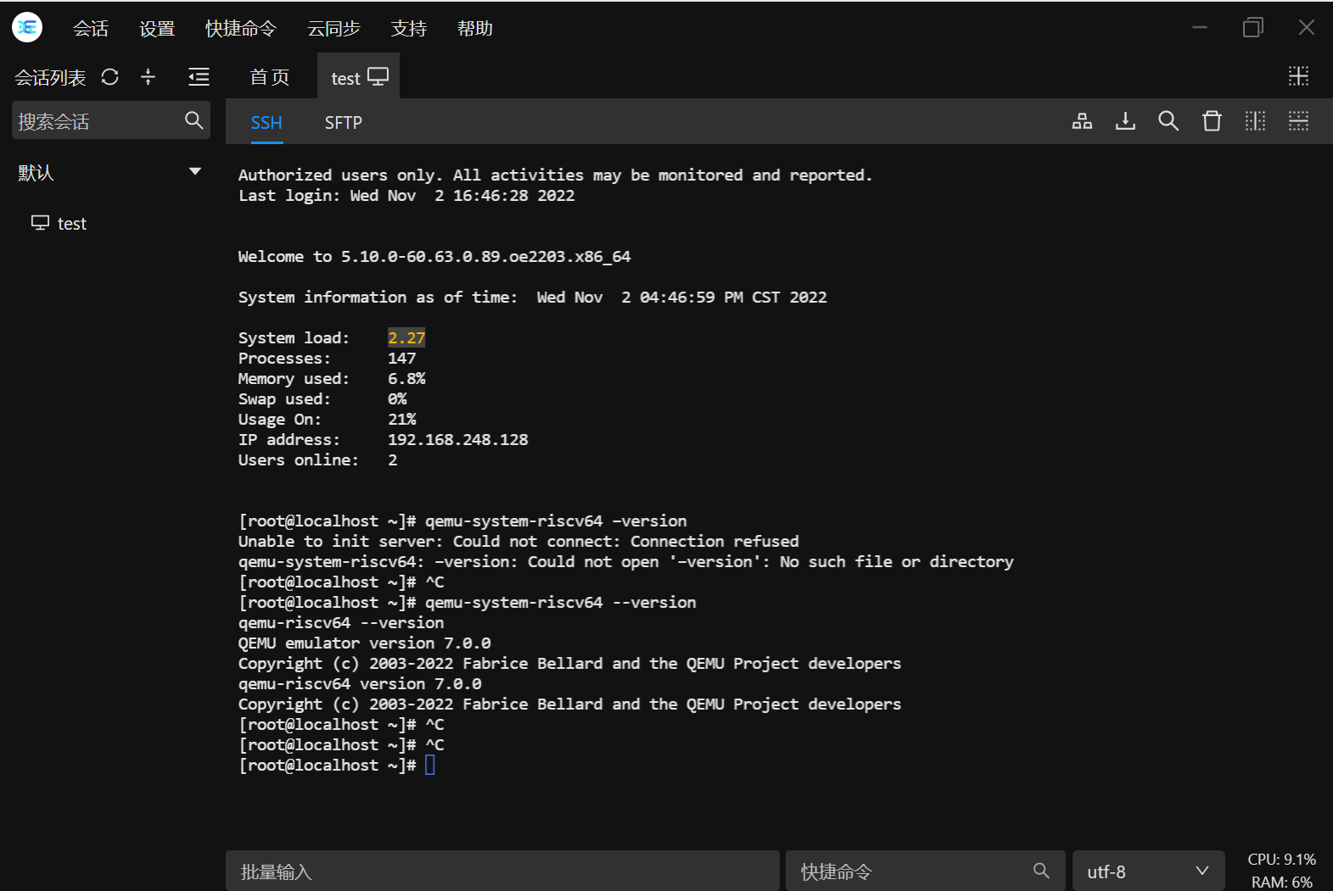

1. 直接粘贴命令会出现一些报错，如

ERROR: Cannot find Ninja

ERROR: glib-2.48 gthread-2.0 is required to compile QEMU

通过查询得知是没有安装Ninja，QEMU依赖的glib库开发包未安装

解决方法：

yum install ninja-build

yum install glib2 glib2-devel